Краткая аннотация.
В последнее время отмечается значительный рост учащихся с различными трудностями в обучении. Одной из причин, вызывающих эти трудности, является нарушение речи. Среди всех речевых дефектов фонетико-фонематическое недоразвитие (ФФНР) является наиболее распространённым. По данным ежегодного логопедического обследования обучающихся первого класса МБОУ СОШ №8 им. Сибирцева А.Н. города Сургута наблюдается рост количества детей с данной речевой патологией. В письменных работах учащиеся допускают много ошибок, вызванных несформированностью фонематического слуха, недоразвитием навыков звукового анализа.
Один из главных секретов хорошего самочувствия учащихся начальных классов и высокой активности в учебном процессе заключается в применении игровой технологии обучения. Принцип активности ребёнка в процессе обучения был и остаётся одним из основных в дидактике. Под этим понятием подразумевается такое качество деятельности, которое характеризуется высоким уровнем мотивации, осознанной потребностью в усвоении знаний и умений, результативностью и соответствием социальным нормам.
Предлагаемая ниже дидактическая игра «Звуковые бусы» может быть использована в работе по профилактике акустической дисграфии у младших школьников.

Дидактическая игра «Звуковые бусы»
Цель: дифференциация звуков «г – гь, к - кь»
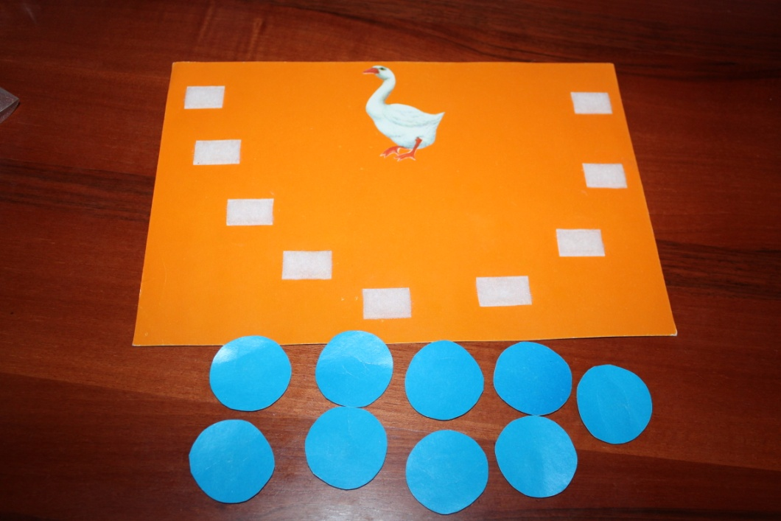
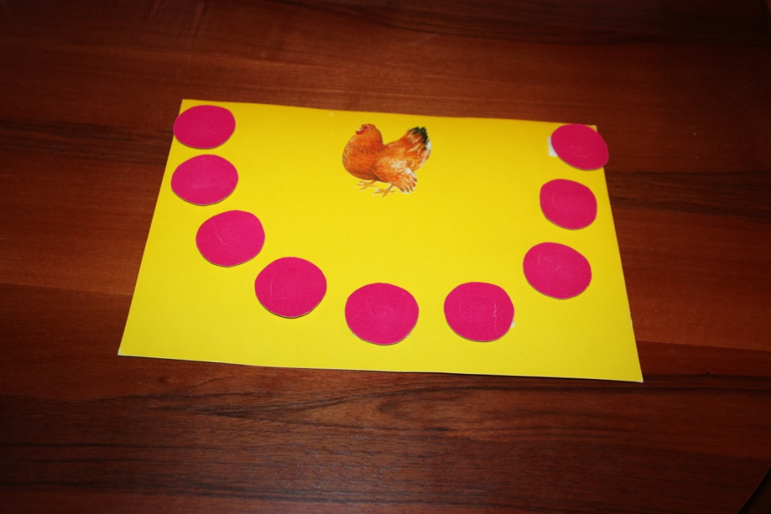
Ход игры: составим из жетонов бусы для гуся и курицы.
-Какого цвета будут бусы у курицы? (красного)
- У гуся? ( голубого).
Я буду загадывать загадки. Если в ответе есть звуки «г-гь», прикрепляй голубой жетон к бусам гуся, а если звуки «к-кь» прикрепляй красные жетоны к бусам курочки.
- Конь бежит, земля дрожит. (Гром)
- Два брата живут рядом, а сойтись не могут. (Глаза)
- Пришёл барин с грядки - весь в заплатках,
кто ни взглянет, всяк заплачет. (Лук)
- Пять пальчиков, пять чуланчиков;
Разошлись мальчики в тёмные чуланчики.
Каждый мальчик в свой чуланчик. (Перчатки)
- Чёрненький Ивашка, деревянная рубашка,
Где пройдётся, там след остаётся. (Карандаш)
- Рассыпался горох на семьдесят дорог,
Никто его не подберёт:
Ни царь, ни царица, ни красная девица. (Град)
- Кто может выйти в открытое поле,
Не покидая своего дома. (Улитка)
- Выпуча глаза сидит,
По- французски говорит,
По – блошьи прыгает,
По - человечьи плавает. (Лягушка)
- На десятки вёрст – разноцветный мост
Только вот по нему не шагать никому. (Радуга)
- Всегда шагаем мы вдвоём,
Похожие как братья.
Мы за обедом - под столом,
А ночью - под кроватью. (Сапоги)
- Хожу на голове,
Хотя я на ноге,
Хожу я босиком,
Хотя я в сапоге. (Гвоздь)
- Был ребёнок - не знал пелёнок,
Стал стариком – сто пелёнок на нём. (Капуста)
- Как снег бела,
Как сажа черна,
Вертлява как бес,
Повертелась да в лес. (Сорока)
- То худеет, то толстеет,
- На всю деревню голосит. (Гармонь)
- Языка нет, а рассказывает. (Книга)
- Он качалка и кровать,
Хорошо на нём лежать.
Он в саду или в лесу
Покачает на весу. (Гамак)

